Perharidy. Ateliers d'art au collège
19 mars 2016

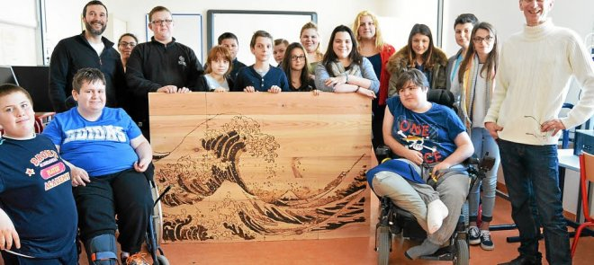Les collégiens, entourés de Pierre Quentel, Bruno Lelièvre et leurs professeurs, ont présenté, mardi, l'état de l'assemblage de leur travaux pyrogravés représentant la fameuse vague de Kanagawa, de l'artiste japonais Hokusai.
Les collégiens du centre de Perharidy (Fondation Ildys) se sont initiés à l'aquarelle et à la pyrogravure cette semaine, avec le concours de deux artistes professionnels, le peintre Pierre Quentel et le pyrograveur Bruno Lelièvre. Cette expérience s'inscrivait dans un parcours d'éducation artistique et culturelle et d'histoire des arts. L'objectif de l'équipe pédagogique visait à permettre aux collégiens de s'ouvrir à la culture et à la création dans un contexte de confiance en soi, et d'acquérir quelques repères en histoire de l'art, dans une recherche et une réflexion menées en parallèle. Il s'agissait concrètement de réaliser une oeuvre collective, dans l'esprit de la « grande vague de Kanagawa ». Les élèves ont dû s'intégrer et coopérer, mais aussi s'engager dans un travail individuel puisque chacun devra rendre compte de son expérience à l'issue du parcours.
© Le Télégrammehttp://www.letelegramme.fr/finistere/roscoff/perharidy-ateliers-d-art-au-college-19-03-2016-10998727.php#DkMi8pStUjLQ5SXI.99

